2015我的医考之路——苦尽甘来梦实现
学号：yuhu73096下载：2015我的医考之路——苦尽甘来梦实现.doc
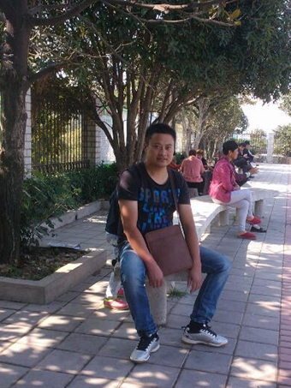
学号：yuhu73096

【医学教育网学员原创转载注明出处】

